SERVICIO NACIONAL DE APRENDIZAJE – SENA
Centro de Teleinformática y Producción Industrial (CTPI)
PLAN DE MEJORAMIENTO
ALGORITMIA Y PROGRAMACIÓN EN PYTHON
Programa: Análisis y Desarrollo de Software (ADSO)
Modalidad: Trabajo autónomo y sustentación práctica individual

Dato | Información
Ficha de caracterización | 3435105
Aprendiz | Danier Andres Hurtado Caicedo
Instructor | Jefferson Andres Muñoz
Fecha de asignación | 28/10/2026
Fecha de entrega | 10/11/2026

Documento de trabajo para reforzar fundamentos de algoritmia, operadores y estructuras condicionales en Python.

Tema 1. Algoritmos y análisis de problemas

3.1.3. Ejercicio 1 resuelto: costo de una compra
Enunciado: solicitar el precio unitario de un producto y la cantidad comprada. Calcular y mostrar el costo total.
Punto | Descripción
Entrada | Precio unitario y cantidad
Proceso | Precio × cantidad
Salida | Costo total

Flujograma de referencia para elaborar a mano o en DFD:
INICIO
↓
Leer precio y cantidad
↓
total = precio × cantidad
↓
Total del programa
↓
FIN
precio = float(input("Ingrese el precio unitario: "))
cantidad = int(input("Ingrese la cantidad comprada: "))
total = precio * cantidad
print("El costo total es:", total)
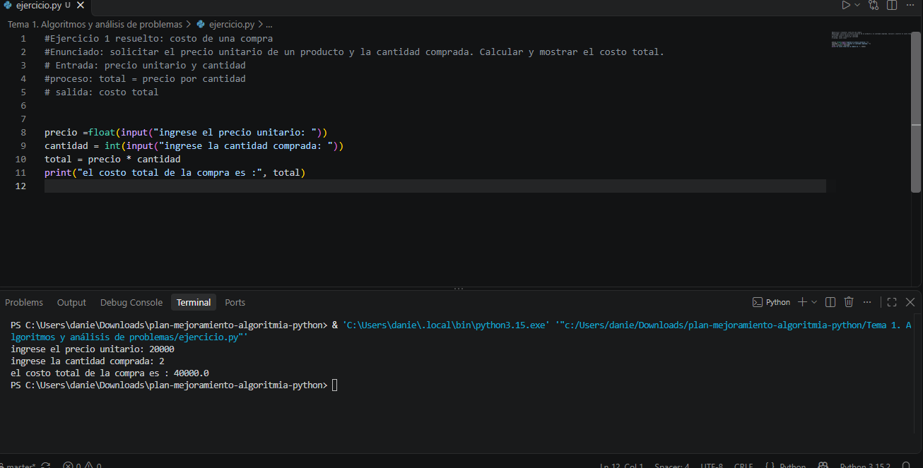

3.1.4. Ejercicios independientes
Ejercicio 2. Básico — Edad en el próximo año
Solicite la edad actual y muestre la edad que tendrá la persona el próximo año.
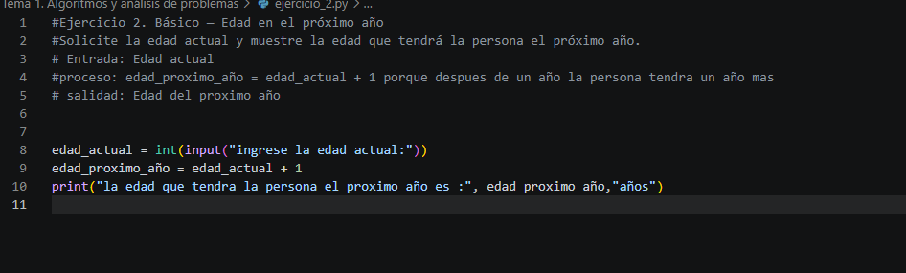

Flujograma: Tema 1: ejercicio1
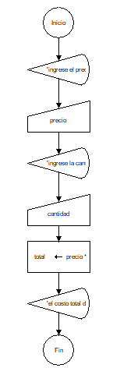
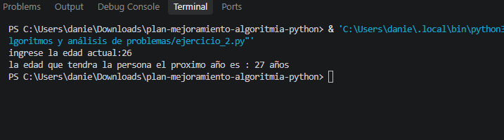

Ejercicio 3. Básico — Costo de dos productos
Solicite el precio de dos productos y calcule el valor total de la compra.

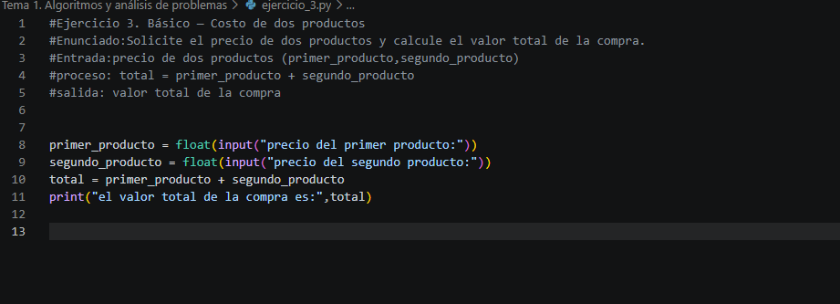
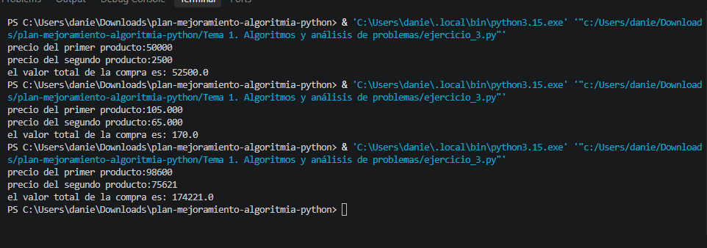

Ejercicio 4. Aplicación — Consumo de combustible
Solicite la distancia recorrida y los litros de combustible consumidos. Calcule los kilómetros por litro. Suponga que los litros son mayores que cero.
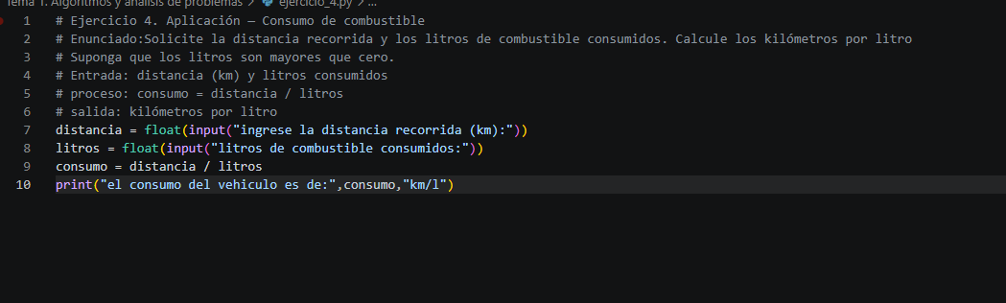

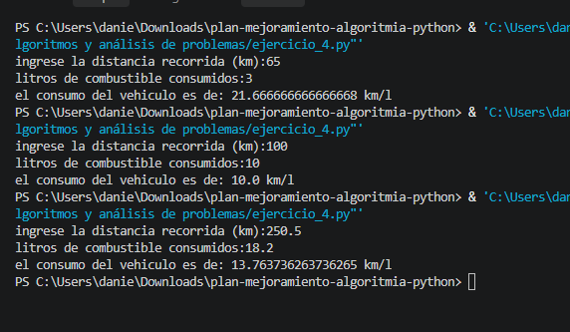

Ejercicio 5. Aplicación — Pago de un servicio
Solicite una tarifa fija, un costo por unidad y la cantidad de unidades utilizadas. Calcule el valor total.

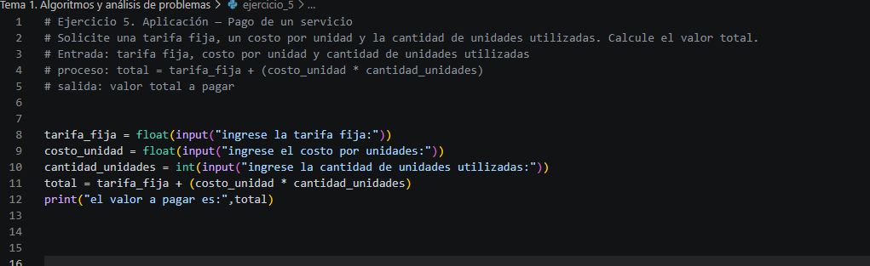

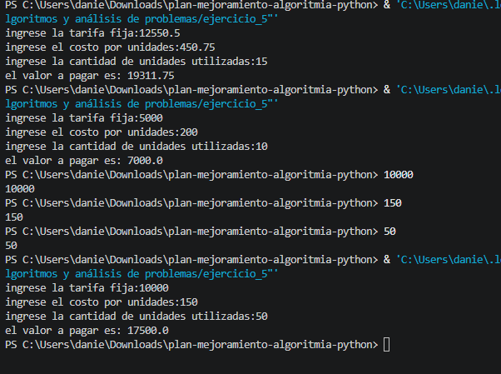

Ejercicio 6. Refuerzo — Costo de impresión
Una impresión tiene un costo por página. Solicite el número de páginas y el precio por página; calcule el costo.

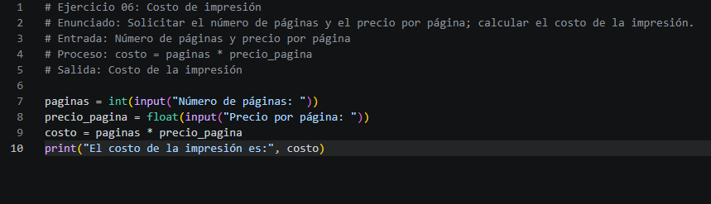

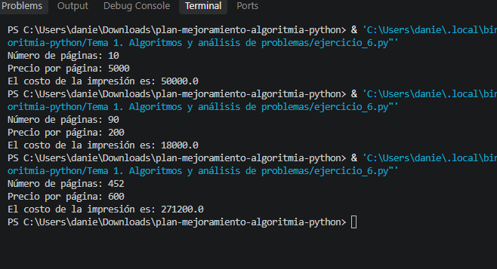

Ejercicio 7. Refuerzo — Recaudo de una actividad
Solicite el número de participantes y el valor de inscripción por persona. Calcule el recaudo total.
Para todos los ejercicios independientes: identifique entradas, proceso y salidas; programe en Python; ejecute y documente la solución.
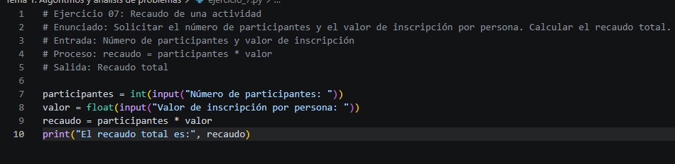
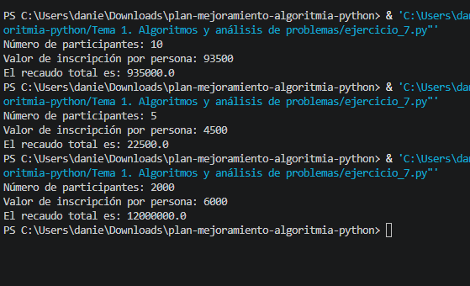

Tema 2. Variables y tipos de datos

3.2.1. ¿Qué es una variable?
Una variable es un nombre asociado a un valor que un programa puede utilizar. En Python, el tipo de dato se determina a partir del valor asignado.
nombre = "Laura" # str: texto
edad = 20 # int: entero
Promedio = 4,2 # float: decimal
activo = True # bool: valor lógico
Tipo | Uso | Ejemplo
int | Números enteros | 25
Flotador | Números decimales | 3.75
Str | Texto | "Python"
bool | Verdadero o falso | Verdadero / Falso

La asignación usa el signo =. Por ejemplo, saldo = saldo + 25000 calcula un nuevo valor y lo guarda en la variable saldo.
Errores frecuentes: confundir = con ==; usar espacios en los nombres de variables; mezclar texto y números sin conversión; cambiar accidentalmente el nombre de una variable.

3.2.2. Ejercicio 1 resuelto: datos de un aprendiz
Enunciado: solicitar el nombre, la edad y el promedio de un aprendiz, y presentar los datos.
Flujograma de referencia para elaborar a mano o en DFD:
INICIO
↓
Leer nombre, edad y promedio
↓
Mostrar los tres datos
↓
FIN
nombre = input ("Ingrese el nombre: ")
edad = int (input("Ingrese la edad: "))
promedio = float(input("Ingrese el promedio: "))
print("Nombre:", nombre)
print("Edad:", edad)
print("Promedio:", promedio)
El nombre es texto, la edad es un entero y el promedio es decimal. Cada dato se almacena en una variable y después se presenta.

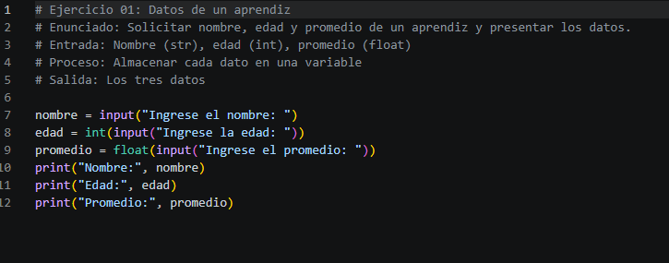

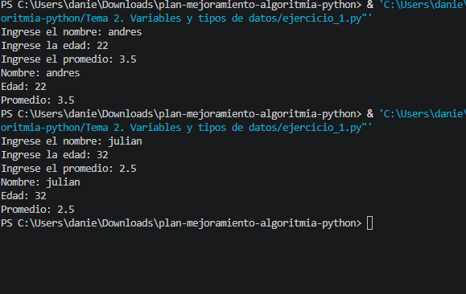

Flujograma: Tema 2. Ejercicio1
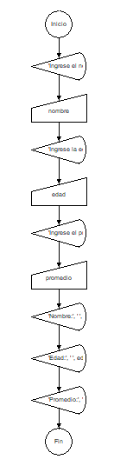

3.2.3. Ejercicios independientes
Ejercicio 2. Básico — Datos de un producto
Solicite el nombre, precio y cantidad disponible de un producto. Presente los datos.
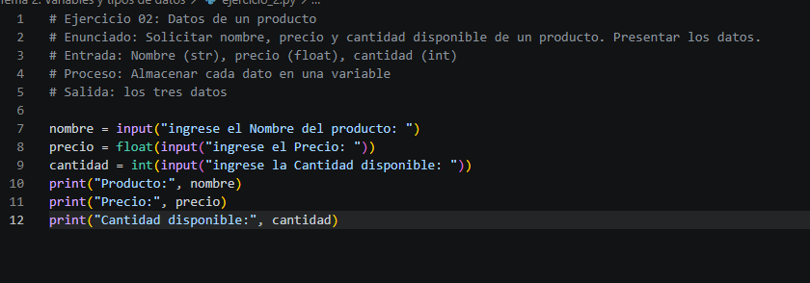

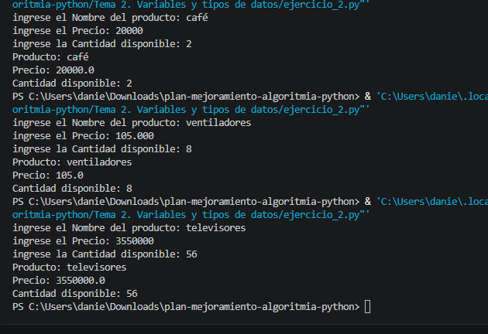

Ejercicio 3. Básico — Información de un vehículo
Solicite marca, modelo y año de fabricación. Muestre la información organizada
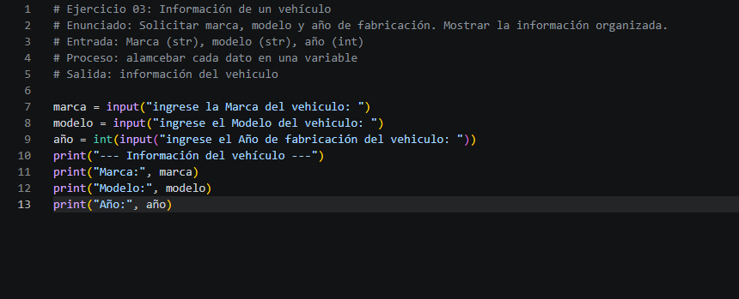

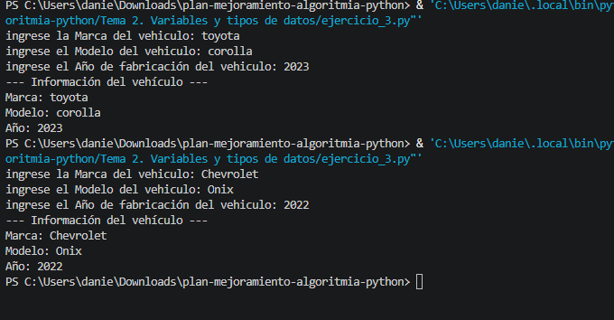

.
Ejercicio 4. Aplicación — Registro de ventas
Solicite el nombre del vendedor, la cantidad de productos vendidos y el valor total de las ventas. Presente un resumen.

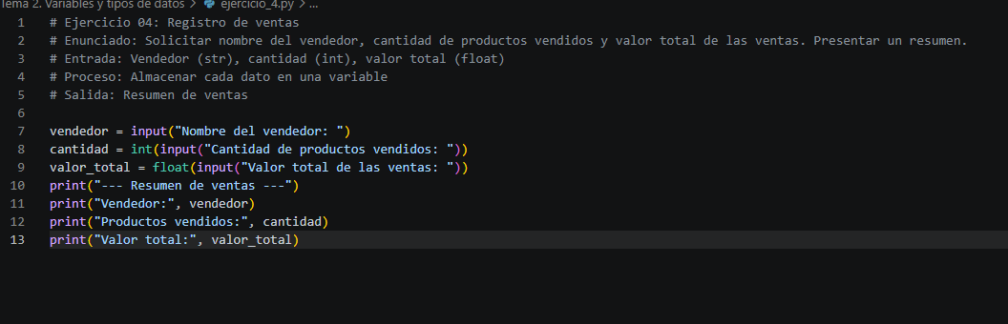

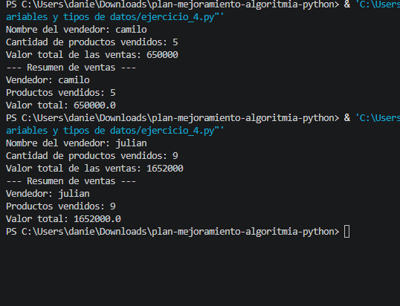

Ejercicio 5. Aplicación — Registro de un proyecto
Solicite el nombre de un proyecto, el número de integrantes y el presupuesto estimado. Muestre los datos.

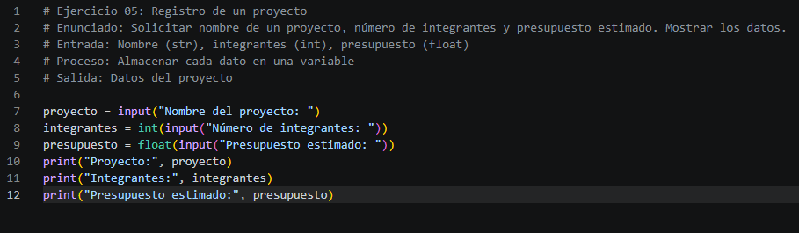

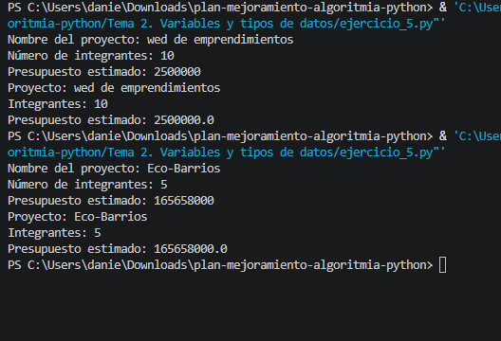

Ejercicio 6. Refuerzo — Equipo de desarrollo
Solicite el nombre de un equipo, la cantidad de integrantes y si el proyecto está activo. Presente los datos usando tipos apropiados.

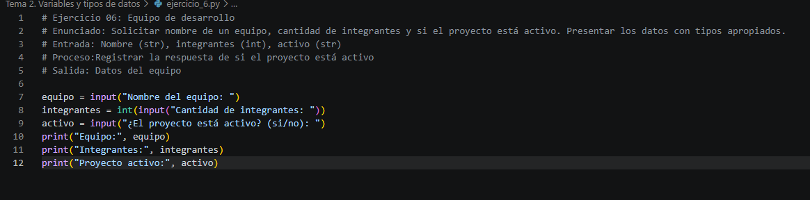

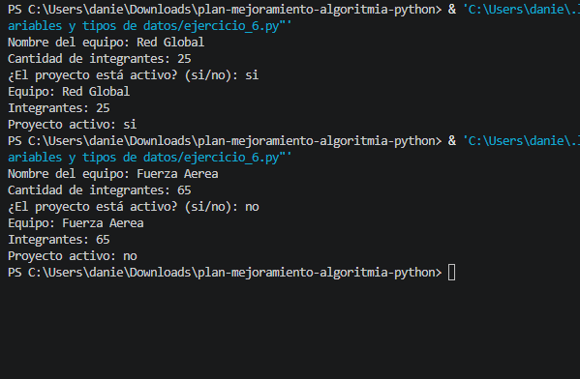

Tema 3. Entrada y salida de información

3.3.1. Input() y print()
input() muestra una solicitud y recibe un dato como texto. print() muestra mensajes, variables y resultados.
nombre = input("Ingrese su nombre: ")
impreso("Bienvenido/a", nombre)
Aunque el usuario escriba números, input() devuelve texto. Para operar numéricamente, se utiliza int() o float().
edad = int(input("Ingrese su edad: "))
print("El próximo año tendrá", edad + 1, "años")
Errores frecuentes: olvidar int() o float(); intentar sumar un número a un texto; mostrar solo los datos de entrada y olvidar el resultado.

3.3.2. Ejercicio 1 resuelto: costo de entradas
Enunciado: solicitar el nombre de un evento, el precio de la entrada y la cantidad comprada. Calcular y presentar el costo total.
Flujograma de referencia para elaborar a mano o en DFD:
INICIO
↓
Leer evento, precio y cantidad
↓
total = precio × cantidad
↓
Mostrar evento y total
↓
FIN
evento = input("Nombre del evento: ")
precio = float(input("Precio de la entrada: "))
cantidad = int(input("Cantidad de entradas: "))
total = precio * cantidad
impreso("Evento:", evento)
impreso("Cantidad:", cantidad)
print("Costo total:", total)
Si el precio es 15000 y se compran 3 entradas, el total es 45000. La salida debe permitir identificar el evento, la cantidad y el costo.

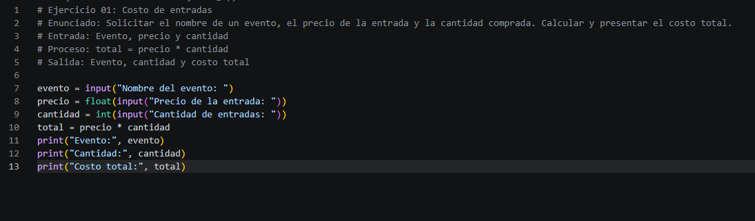

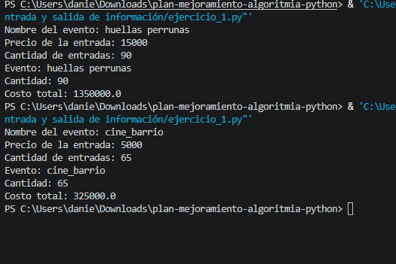

Flujograma: Tema 3: Ejercicio1
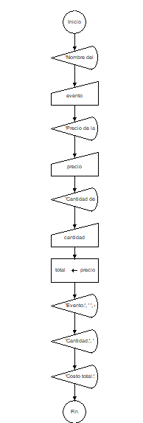

3.3.3. Ejercicios independientes
Ejercicio 2. Básico — Registro de un aprendiz
Solicite nombre, programa de formación y número de ficha. Presente los datos en líneas separadas.

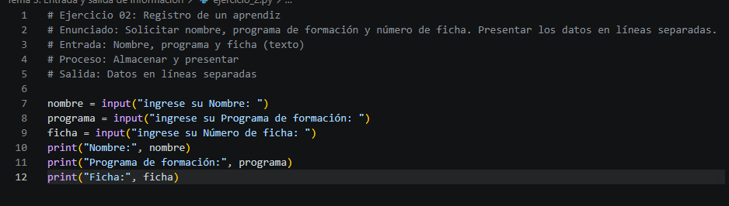

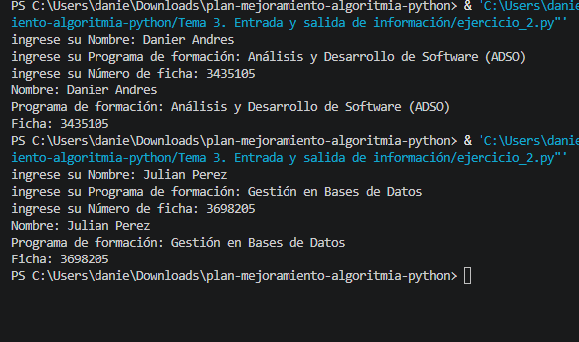

Ejercicio 3. Básico — Conversión de temperatura
Solicite una temperatura Celsius y conviértala a Fahrenheit usando F = (C × 1.8) + 32.

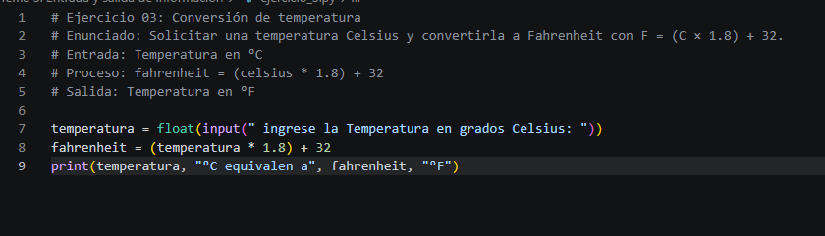

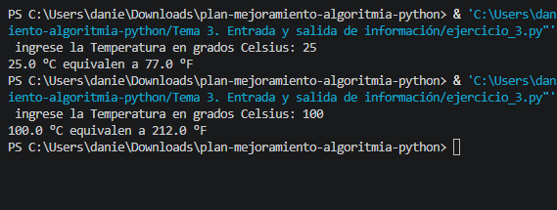

Ejercicio 4. Aplicación — Factura de un pedido
Solicite nombre de producto, precio unitario y cantidad. Calcule el subtotal y muestre una factura sencilla.

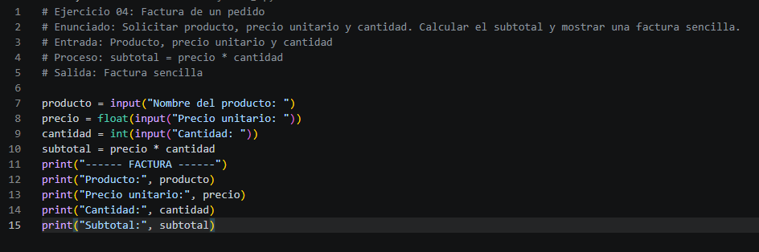

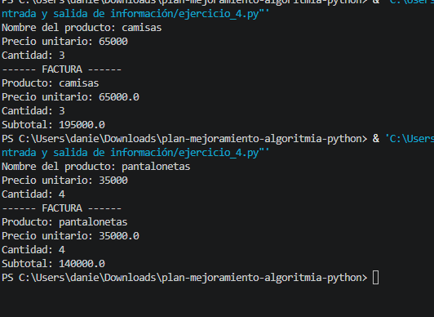

Tema 4. Operadores aritméticos

3.4.1. Operadores principales
Operador | Operación | Ejemplo | Resultado
+ | Suma | 8 + 3 | 11
- | Quédate | 8 - 3 | 5
* | Multiplicación | 8 * 3 | 24
/ | División | 8 / 3 | 2.666...
// | División entera | 8 // 3 | 2
% | Residuos | 8 % 3 | 2
** | Potencia | 2 ** 3 | 8

La división / obtiene el cociente; // obtiene el cociente entero según las reglas de Python; % obtiene el residuo. Los paréntesis permiten controlar el orden de las operaciones.
resultado = 5 + 3 * 2
imprimir(resultado) # 11
resultado = (5 + 3) * 2
imprimir(resultado) # 16
Errores frecuentes: olvidar los paréntesis; confundir / con //; dividir entre cero; utilizar una fórmula incorrecta.

3.4.2. Ejercicio 1 resuelto: promedio de tres notas
Enunciado: solicitar tres notas, calcular el promedio y mostrarlo.
Flujograma de referencia para elaborar a mano o en DFD:
INICIO
↓
Leer nota1, nota2 y nota3
↓
promedio = (nota1 + nota2 + nota3) / 3
↓
Mostrar promedio
↓
FIN
nota1 = float(input("Primera nota: "))
nota2 = float(input("Segunda nota: "))
nota3 = float(entrada("Tercera nota: "))
promedio = (nota1 + nota2 + nota3) / 3
print("Promedio:", promedio)
Con las notas 4.0, 3.5 y 4.5, el promedio es 4.0.

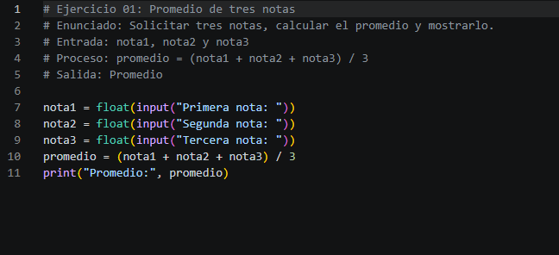
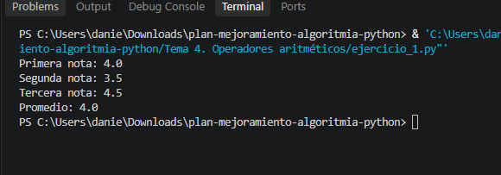

Flujograma: Tema 4: Ejercicio1
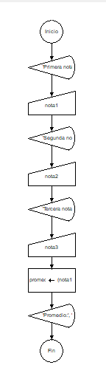

3.4.3. Ejercicios independientes
Ejercicio 2. Básico — Área de un rectángulo
Solicite la base y altura y calcule área = base × altura.
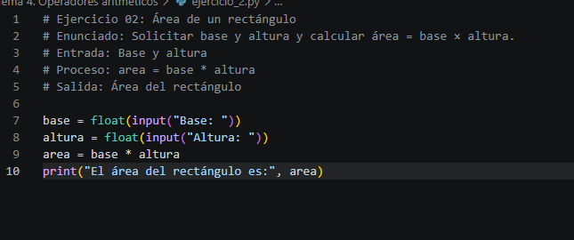
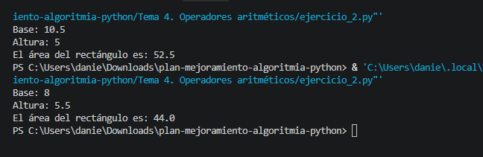

Ejercicio 3. Básico — Repartición de elementos
Solicite la cantidad de elementos y el número de personas. Calcule cuántos recibe cada persona y cuántos sobran. El número de personas debe ser mayor que cero.
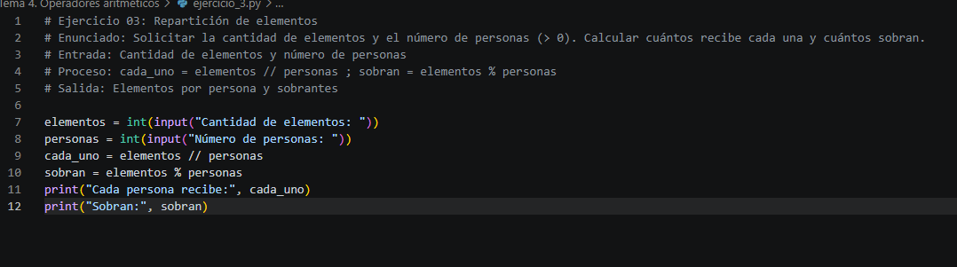

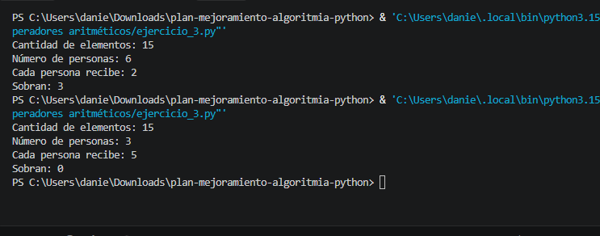

Ejercicio 4. Aplicación — Costo de alojamiento
Solicite la tarifa por noche y el número de noches. Calcule el costo total.

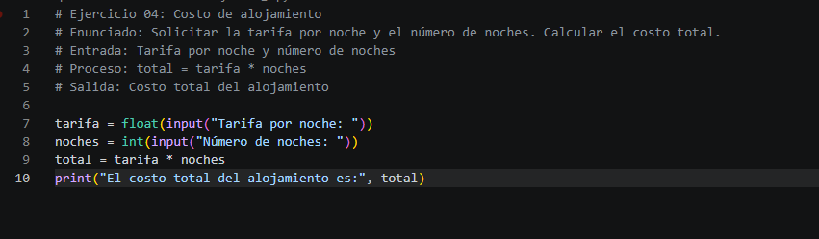
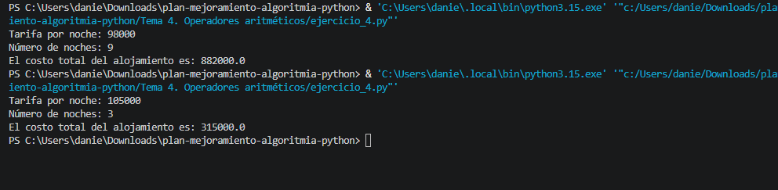

Tema 5. Operadores relacionales y lógicos

3.5.1. Operadores relacionales
Los operadores relacionales comparan valores y producen un resultado lógico: True o False.
Operador | Significado | Ejemplo
== | Igual a | 5 == 5 → Cierto
!= | Diferente de | 5 != 3 → Verdadero
> | Mayor que | 8 > 4 → Verdadero
< | Menor que | 2 < 1 → Falso
>= | Mayor o igual | 4 >= 4 → Verdadero
<= | Menor o igual | 3 <= 2 → Falso

El signo = asigna un valor a una variable. El operador == compara dos valores. No son intercambiables.

3.5.2. Operadores lógicos
Operador | Resultado | Ejemplo
y | True si ambas condiciones son True | (5 > 2) y (8 > 4) → True
o | True si al menos una condición es True | (5 < 2) o (8 > 4) → Verdadero
no | Invierte el valor lógico | not (5 > 2) → False

Las condiciones pueden evaluarse antes de usarlas en un if. En este tema se practicarán comparaciones y resultados True/False sin construir todavía programas condicionales.
Errores frecuentes: usar = en vez de ==; olvidar que una comparación devuelve True o False; utilizar and cuando se necesita or; omitir paréntesis que faciliten la lectura.

3.5.3. Ejercicio 1 resuelto: evaluar condiciones
Enunciado: solicitar la edad de una persona y mostrar si es mayor o igual a 18 años mediante una expresión lógica. En este ejercicio no se utilizará if; se imprimirá el resultado booleano.
Flujograma de referencia para elaborar a mano o en DFD:
INICIO
↓
Leer edad
↓
mayor_edad = edad >= 18
↓
Mostrar mayor_edad (Verdadero/Falso)
↓
FIN
edad = int(input("Ingrese la edad: "))
mayor_edad = edad >= 18
print("¿Tiene 18 años o más?", mayor_edad)
Si se ingresa 20, la comparación 20 >= 18 produce True. Si se ingresa 16, produce False.

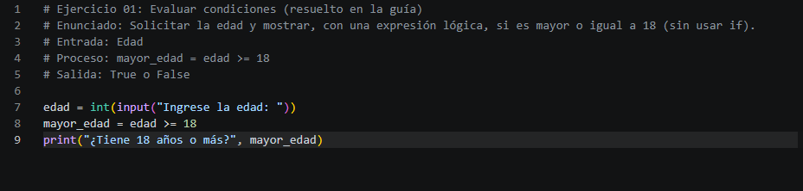
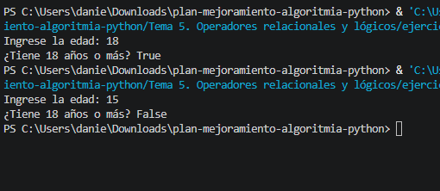

Flujograma: Tema 5: Ejercicio1
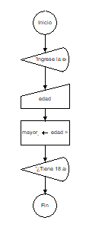

3.5.4. Ejercicios independientes
Ejercicio 2. Básico — Comparación de dos números
Solicite dos números y muestre los resultados de las comparaciones: igual, diferente, mayor y menor.
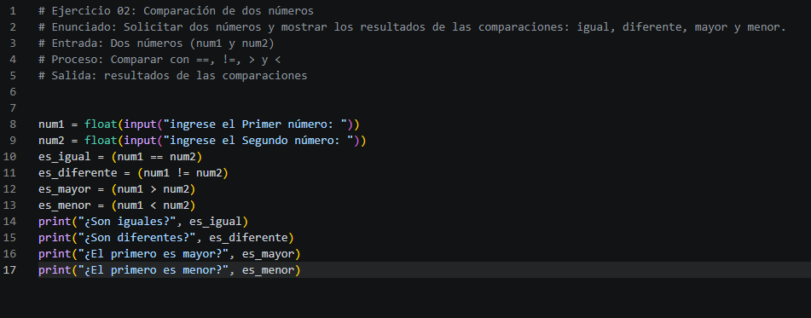
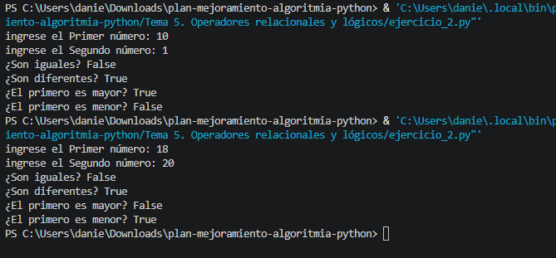

Ejercicio 3. Básico — Rango de edad
Solicite una edad y construya una expresión lógica que sea True cuando la edad esté entre 18 y 28 años, incluidos los límites. Muestre el resultado.
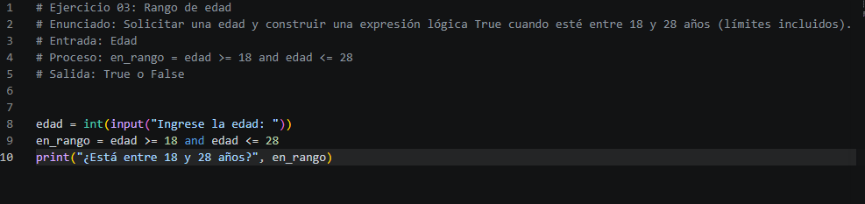
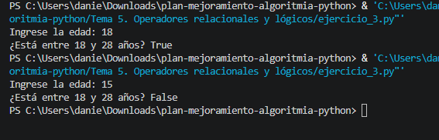

Ejercicio 4. Aplicación — Requisitos de inscripción
Solicite la edad y si la persona tiene documento vigente (True/False). Construya una expresión con and que represente ser mayor de edad y tener documento vigente.
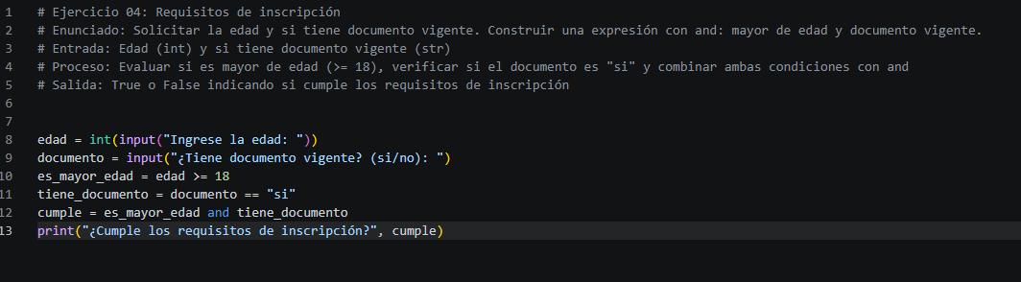
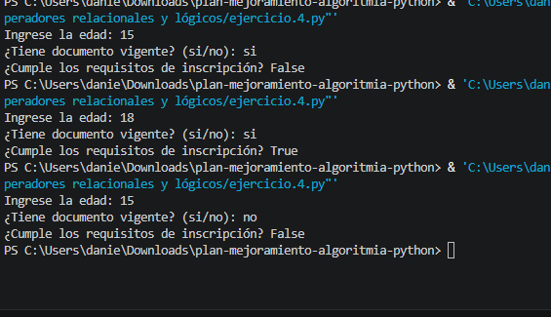

Tema 6. Seguimiento, pruebas y corrección de errores

3.6.1. ¿Por qué probar un programa?
Un programa puede ejecutarse sin errores de sintaxis y aun así producir resultados incorrectos. Por eso, se debe probar con distintos datos, comparar los resultados obtenidos con los esperados y revisar la lógica cuando existan diferencias.
- Error de sintaxis: el código no respeta las reglas del lenguaje.
- Error de ejecución: ocurre durante la ejecución, por ejemplo, al intentar convertir un texto no numérico a entero.
- Error lógico: el programa se ejecuta, pero el resultado no es el esperado.

3.6.2. Ejercicio 1 resuelto: encontrar un error
Enunciado: revisar el siguiente programa, identificar el error lógico y corregirlo. El objetivo es calcular el promedio de dos notas.
nota1 = 4.0
nota2 = 3.0
promedio = nota1 + nota2 / 2
print("Promedio:", promedio)
El error está en el orden de las operaciones: la división se realiza antes que la suma. La solución correcta usa paréntesis.
nota1 = 4.0
nota2 = 3.0
promedio = (nota1 + nota2) / 2
print("Promedio:", promedio)
El resultado correcto es 3.5. Este ejercicio demuestra que un programa puede ejecutarse y aun así tener un error lógico.
Flujograma de referencia para elaborar a mano o en DFD:
INICIO
↓
Leer o asignar los datos
↓
Realizar el cálculo correcto
↓
Mostrar resultado y compararlo con el esperado
↓
FIN

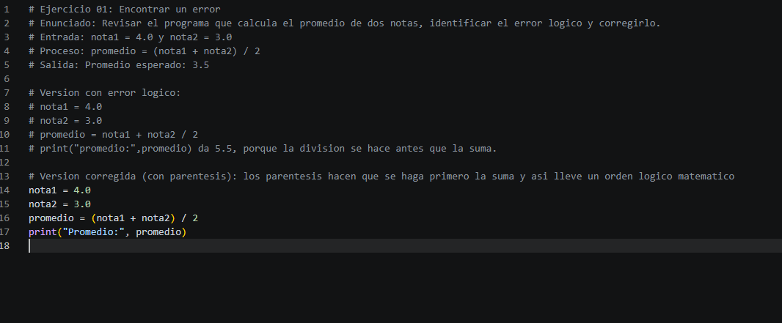
Prueba error:
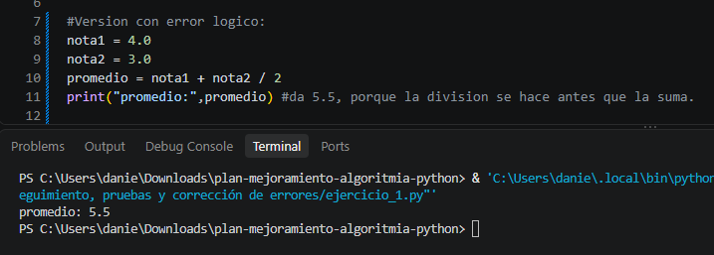
Corrección:
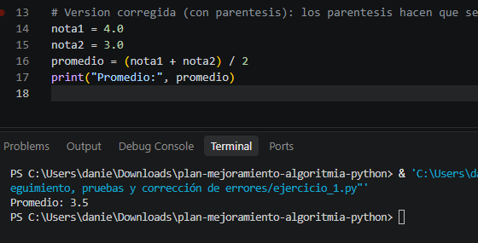
Flujograma: Tema 6: Ejercicio1
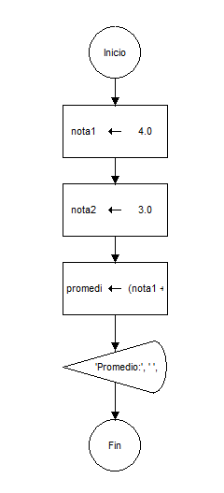

Ejercicio 2. Básico — Error de conversión
Revisa un programa que usa input() para recibir dos números y luego intenta sumarlos. Explica qué ocurre y corrige el programa para que realice una suma numérica.
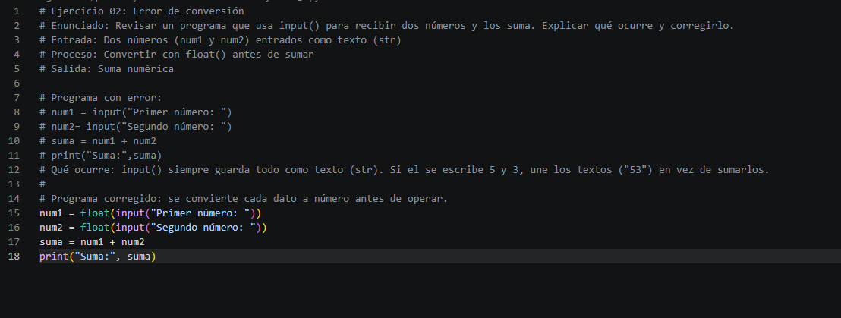
Prueba error:
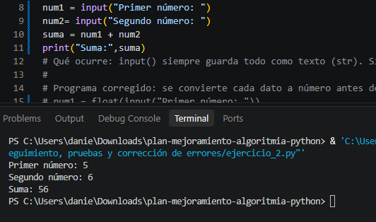
Corrección: 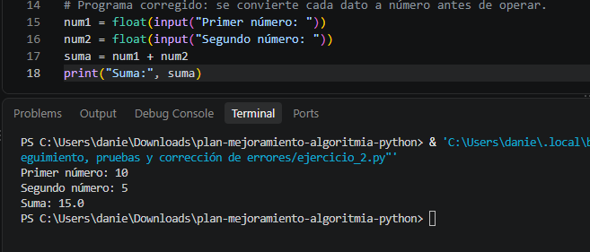

Ejercicio 3. Básico — Variable mal escrita
Crea un programa que calcule el área de un rectángulo. Introduce deliberadamente un nombre de variable distinto en la instrucción de salida, ejecuta el programa y corrige el error.
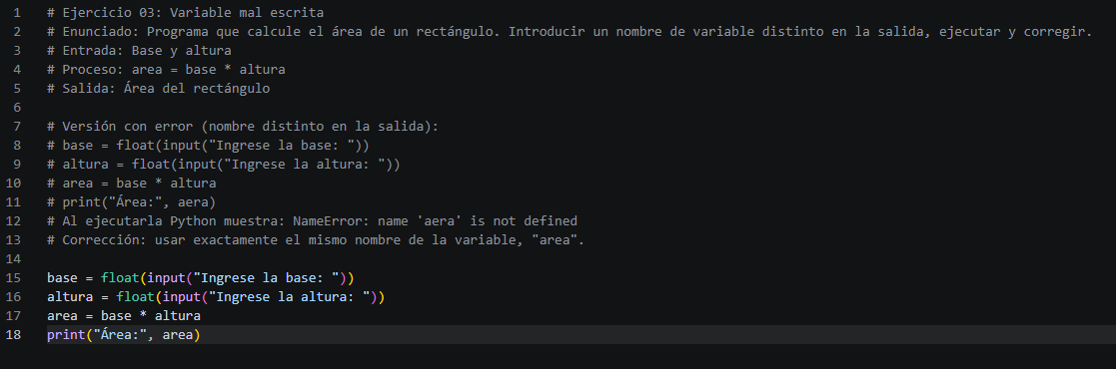
Prueba error:
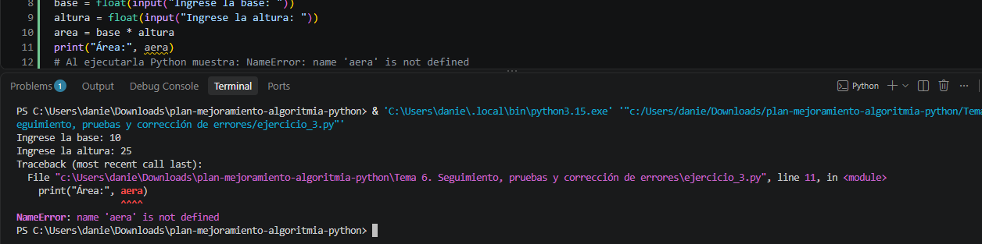
Corrección:
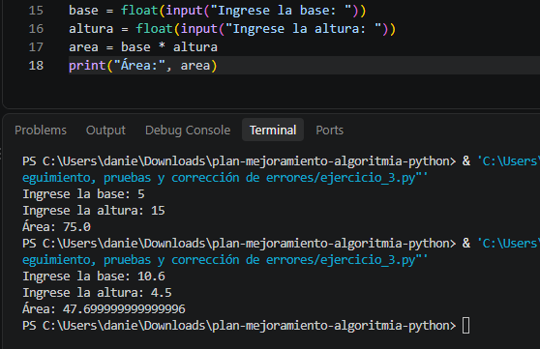
Ejercicio 4. Aplicación — Resultado incorrecto
Un programa calcula el total de una compra sumando el precio unitario y la cantidad. Identifica por qué el algoritmo es incorrecto y corrígelo para obtener el costo total.
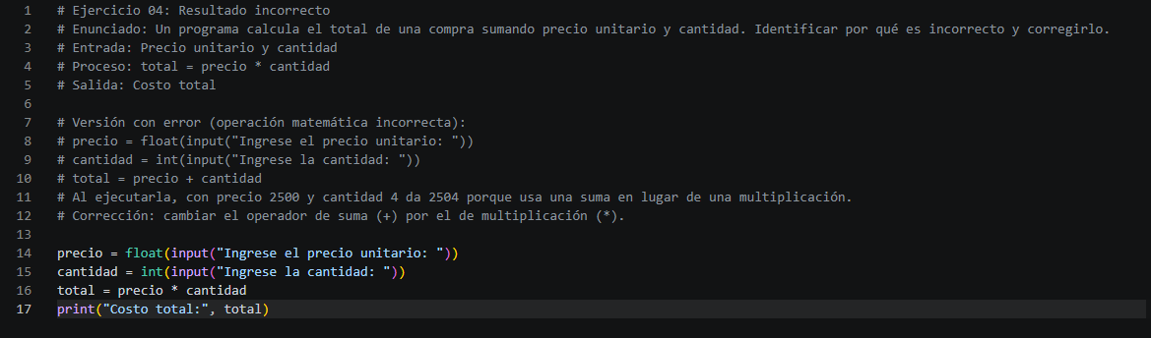
Prueba error:
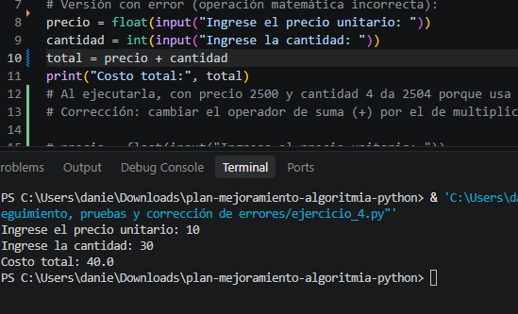
Correccion:
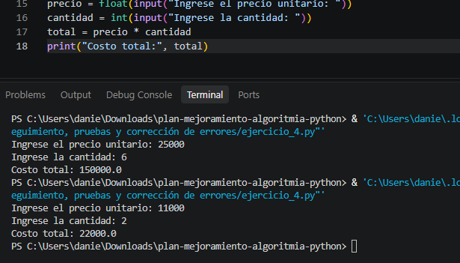

Tema 7. Condicional simple: if

4.1.1. Concepto y sintaxis
La estructura if ejecuta un bloque de instrucciones únicamente cuando la condición es verdadera. En Python, el bloque se identifica mediante la indentación.
if condicion:
instrucciones
Los dos puntos : son obligatorios y las instrucciones del bloque deben tener sangría. Si la condición es False, el bloque no se ejecuta.

4.1.2. Ejercicio 1 resuelto: verificar mayoría de edad
Enunciado: solicitar la edad y mostrar un mensaje solamente cuando sea igual o superior a 18 años.
Flujograma de referencia para elaborar a mano o en DFD:
INICIO
↓
Leer edad
↓
¿edad >= 18?
Sí → Mostrar “Es mayor de edad”
No → Continuar sin mostrar el mensaje
↓
FIN
edad = int(input("Ingrese la edad: "))
if edad >= 18:
print("Es mayor de edad")
Si la edad es 20, la condición es verdadera y se muestra el mensaje. Si es 16, no se ejecuta el bloque.
Errores frecuentes: olvidar los dos puntos, no indentar el bloque o utilizar = en lugar de == cuando se desea comparar igualdad.

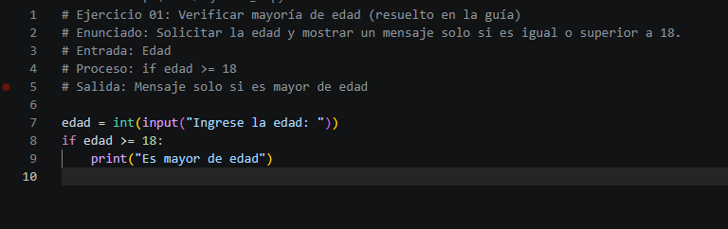

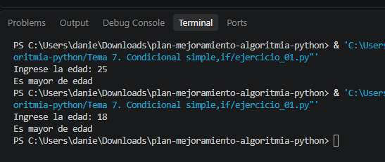

Flujograma: Tema 7: Ejercicio1

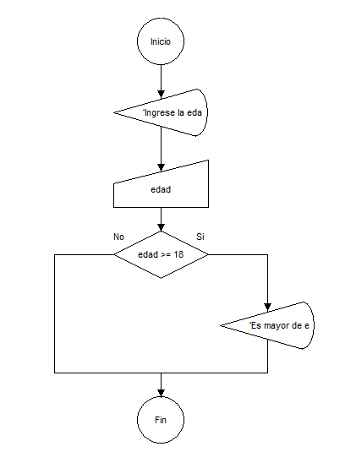

Ejercicio 2. Básico — Saldo mínimo
Solicite un saldo. Si es igual o superior a 50000, muestre un mensaje indicando que cumple el saldo mínimo requerido.
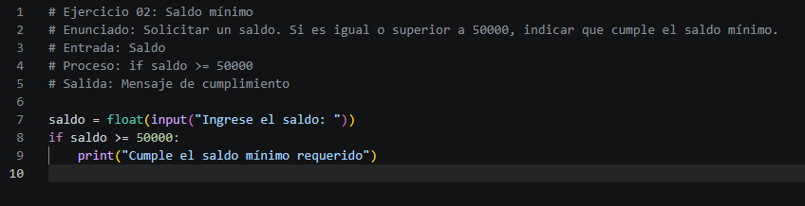
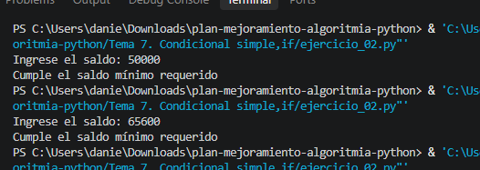

Ejercicio 3. Básico — Número positivo
Solicite un número y muestre un mensaje solo si es mayor que cero.
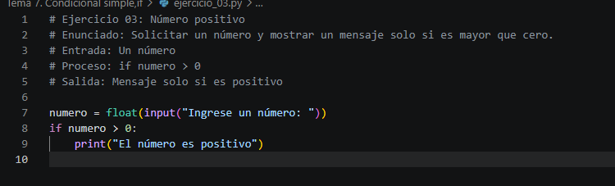
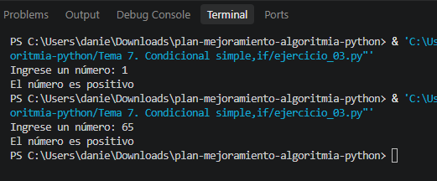

Ejercicio 4. Aplicación — Entrega a tiempo
Solicite cuántos días faltan para la fecha límite. Si el valor es mayor que cero, muestre un mensaje indicando que todavía hay tiempo para entregar.
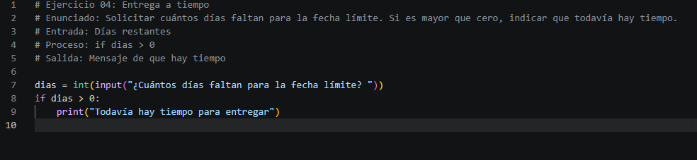

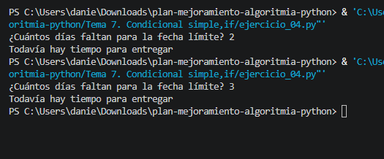

Tema 8. Condicional doble: if-else

4.2.1. Concepto y sintaxis
La estructura if-else permite elegir entre dos caminos: uno cuando la condición es verdadera y otro cuando es falsa.
if condicion:
instrucciones_si_verdadero
else:
instrucciones_si_falso

4.2.2. Ejercicio 1 resuelto: aprobar o no aprobar
Enunciado: solicitar una nota entre 0 y 5. Si es igual o superior a 3, mostrar “Aprobado”; en caso contrario, mostrar “No aprobado”.
Flujograma de referencia para elaborar a mano o en DFD:
INICIO
↓
Leer nota
↓
¿nota >= 3?
Sí → Mostrar “Aprobado”
No → Mostrar “No aprobado”
↓
FIN
nota = float(input("Ingrese la nota: "))
if nota >= 3:
print("Aprobado")
else:
print("No aprobado")
La condición se evalúa una sola vez. Solo se ejecuta uno de los dos bloques.
Errores frecuentes: escribir else con condición; olvidar los dos puntos; ubicar las instrucciones en el bloque equivocado.

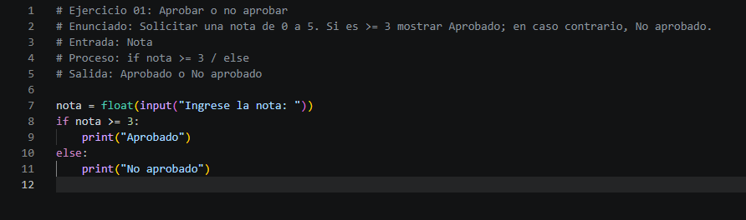

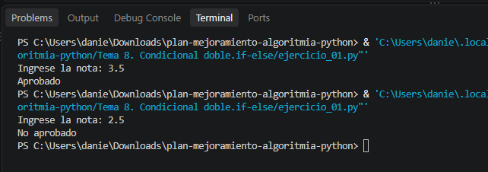

Flujograma: Tema 8: Ejercicio1

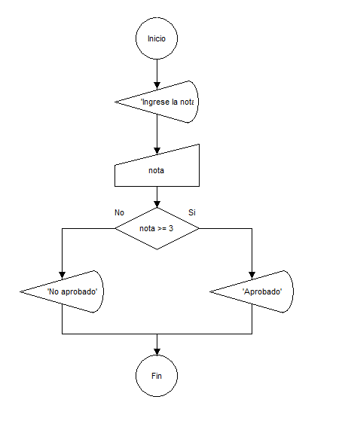

Ejercicio 2. Básico — Par o impar
Solicite un número entero y determine si es par o impar utilizando el operador módulo.
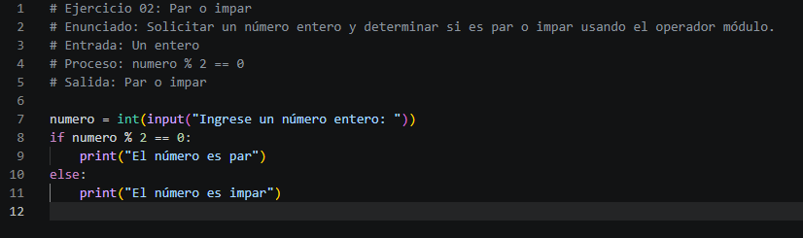
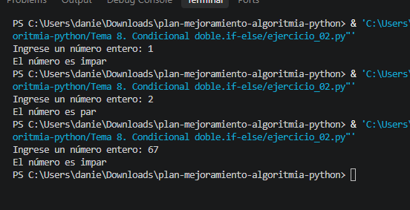

Ejercicio 3. Básico — Mayor o no mayor de edad
Solicite la edad y muestre uno de dos mensajes según sea mayor de edad o menor de edad.

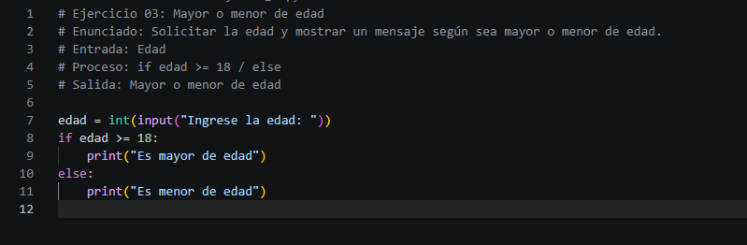

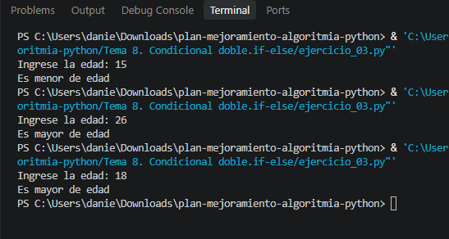

Ejercicio 4. Aplicación — Costo de envío
Solicite el valor de una compra. Si alcanza el monto mínimo definido de 100000, el envío es gratis; en caso contrario, cuesta 8000. Muestre el costo del envío.
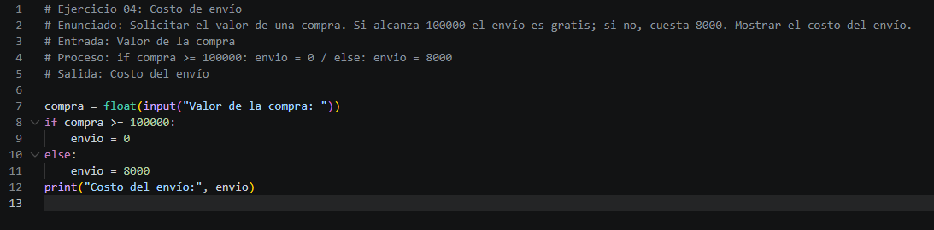
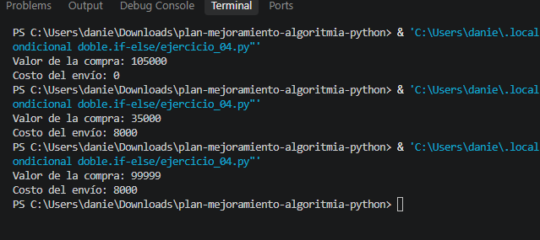

Tema 9. Condicional múltiple: if-elif-else

4.3.1. Concepto y sintaxis
La estructura if-elif-else permite evaluar varias condiciones en orden. Python ejecuta el primer bloque cuya condición sea verdadera. El bloque else es opcional y se ejecuta si ninguna condición anterior se cumple.
if condicion1:
instrucciones1
elif condicion2:
instrucciones2
else:
instrucciones_por_defecto

4.3.2. Ejercicio 1 resuelto: clasificación de una nota
Enunciado: solicitar una nota de 0 a 5 y clasificarla como “Bajo” si es menor que 3, “Básico” si es menor que 4, “Alto” si es menor que 4.6 y “Superior” en los demás casos.
Flujograma de referencia para elaborar a mano o en DFD:
INICIO
↓
Leer nota
↓
Evaluar rangos en orden
↓
Mostrar clasificación correspondiente
↓
FIN
nota = float(input("Ingrese la nota de 0 a 5: "))
if nota < 3:
print("Bajo")
elif nota < 4:
print("Básico")
elif nota < 4.6:
print("Alto")
else:
print("Superior")
Las condiciones se evalúan en orden. Por ejemplo, una nota de 4.2 no es menor que 3 ni menor que 4, pero sí es menor que 4.6; por eso se clasifica como Alto.
Nota: este ejemplo asume que el usuario ingresa un valor entre 0 y 5. La validación de entradas fuera del rango se puede incorporar en una actividad posterior.

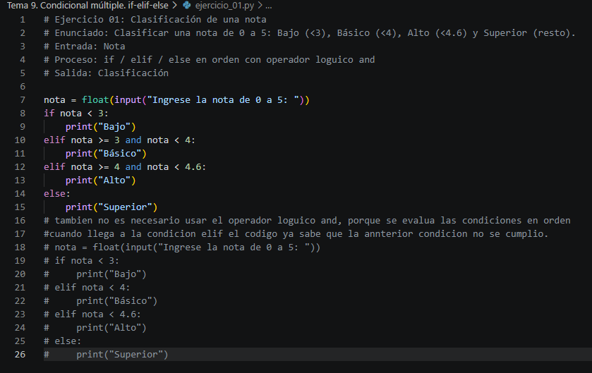

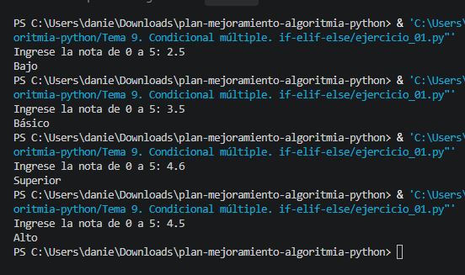

Flujograma: Tema 9: Ejercicio1
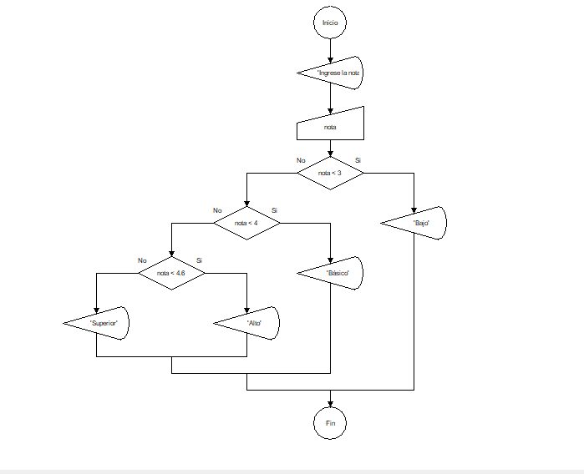

Ejercicio 2. Básico — Clasificación de temperatura
Solicite una temperatura y clasifíquela como fría si es menor que 15, templada si está entre 15 y 25 inclusive, y caliente si supera 25.
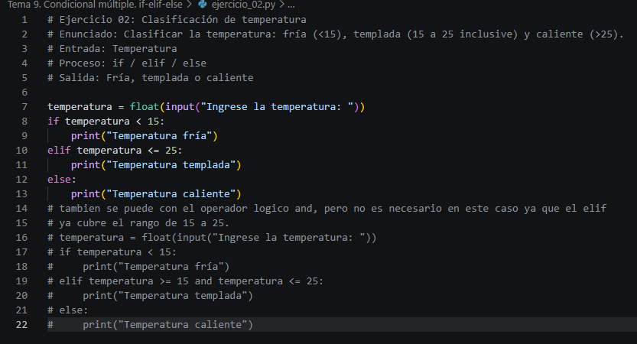
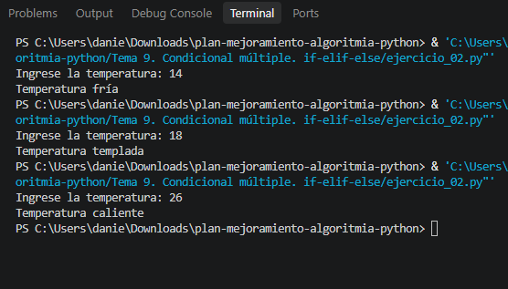

Ejercicio 3. Básico — Menú de operaciones
Solicite un número entre 1 y 3 y muestre una opción diferente para cada valor. Si no coincide con ninguno, muestre “Opción no válida”.
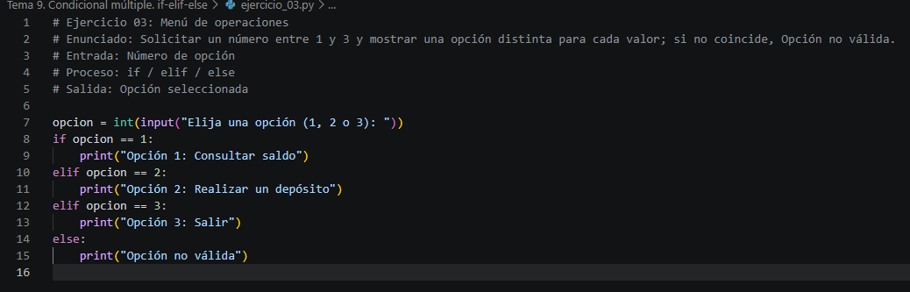
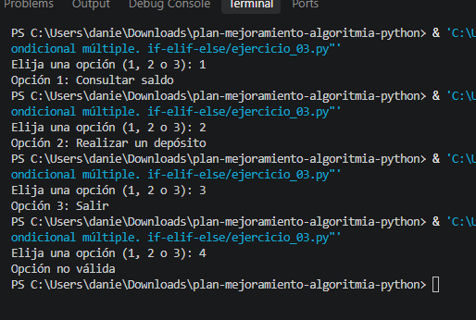

Ejercicio 4. Aplicación — Tarifa de transporte
Solicite la edad. Aplique una tarifa infantil para menores de 12, tarifa juvenil desde 12 hasta antes de 18 y tarifa general desde 18 años.
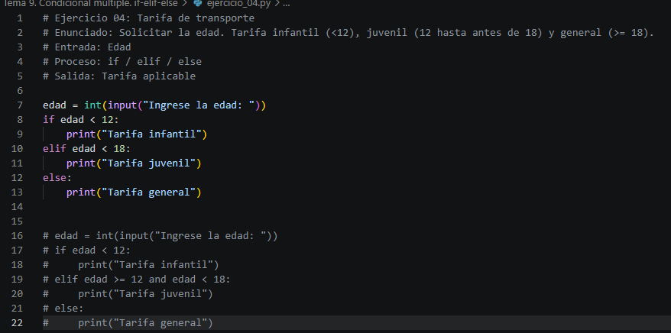
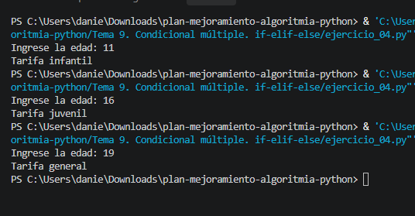

Tema 10. Condiciones compuestas y condicionales anidadas

4.4.1. Condiciones compuestas
Una condición compuesta combina dos o más expresiones lógicas. and exige que todas las condiciones combinadas sean verdaderas; or exige que al menos una sea verdadera; not invierte el resultado lógico.
edad = int(input("Edad: "))
tiene_documento = input("¿Tiene documento? (si/no): ").lower() == "si"
if edad >= 18 and tiene_documento:
print("Puede continuar con el registro")
else:
print("No cumple los requisitos")
El método lower() convierte el texto a minúsculas para facilitar la comparación. La expresión de igualdad produce True o False.

4.4.2. Condicionales anidadas
Una condicional anidada es una estructura if ubicada dentro del bloque de otra estructura condicional. Se utiliza cuando una decisión depende del resultado de una decisión anterior. Debe cuidarse la indentación.

4.4.3. Ejercicio 1 resuelto: acceso a una plataforma
Enunciado: solicitar nombre de usuario y si la contraseña es correcta. Si el usuario es “aprendiz” y la contraseña es correcta, permitir el acceso; en caso contrario, rechazarlo.
Flujograma de referencia para elaborar a mano o en DFD:
INICIO
↓
Leer usuario y respuesta de contraseña
↓
¿usuario == “aprendiz”?
Sí → ¿contraseña correcta?
Sí → Permitir acceso / No → Rechazar
No → Rechazar
↓
FIN
usuario = input("Usuario: ")
clave_correcta = input("¿La contraseña es correcta? (si/no): ").lower() == "si"
if usuario == "aprendiz":
if clave_correcta:
print("Acceso permitido")
else:
print("Contraseña incorrecta")
else:
print("Usuario no reconocido")

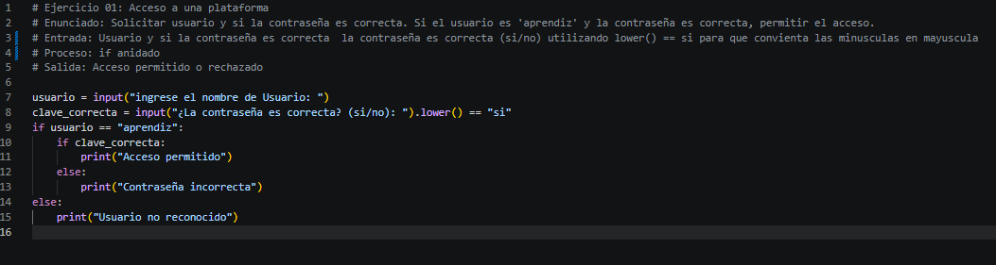
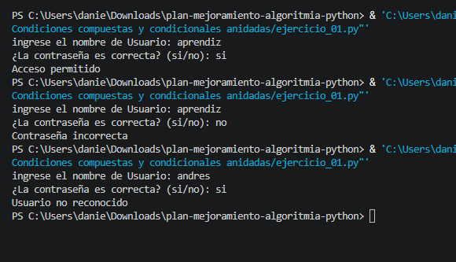

Flujograma: Tema 10: Ejercicio1
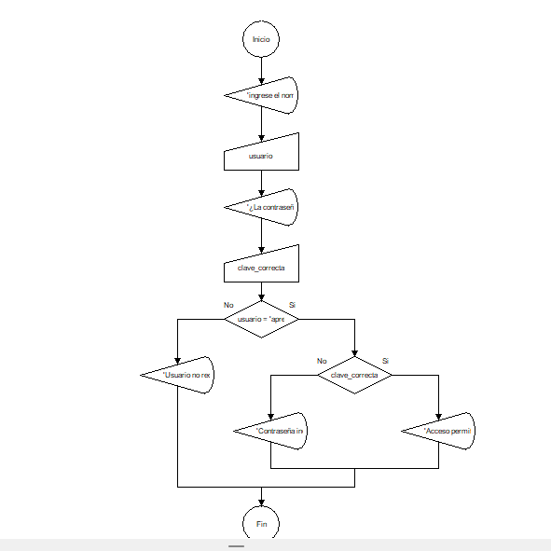

Ejercicio 2. Básico — Rango válido
Solicite un número y determine si está entre 10 y 50 inclusive utilizando and.
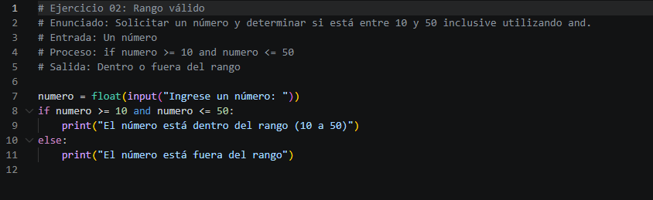
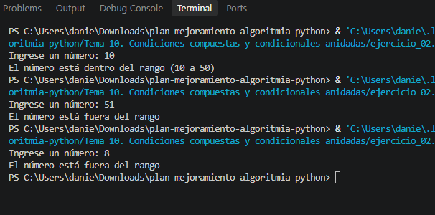

Ejercicio 3. Básico — Requisito de acceso
Solicite si una persona está inscrita y si presentó identificación. Muestre si cumple ambos requisitos mediante and.
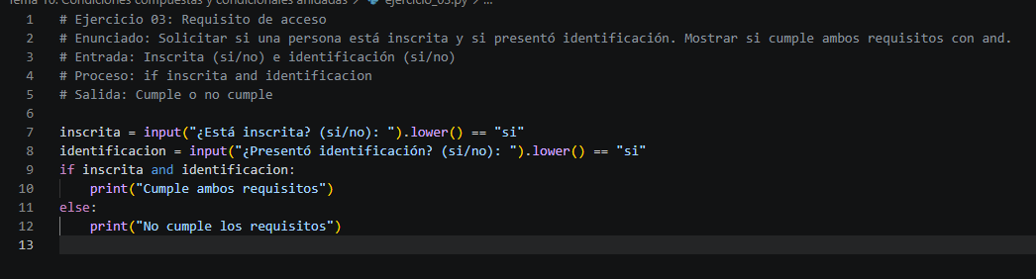

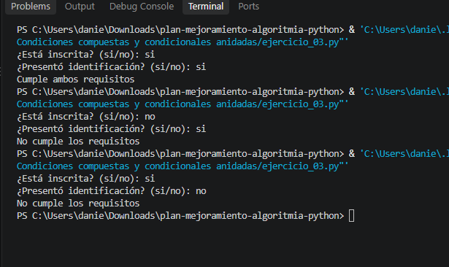

Ejercicio 4. Aplicación — Beca de estudio
Solicite el promedio y si la persona tiene matrícula activa. Indique que cumple los requisitos preliminares si el promedio es al menos 4.5 y tiene matrícula activa.

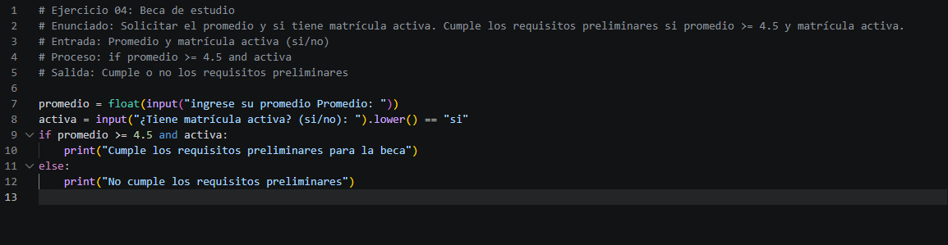
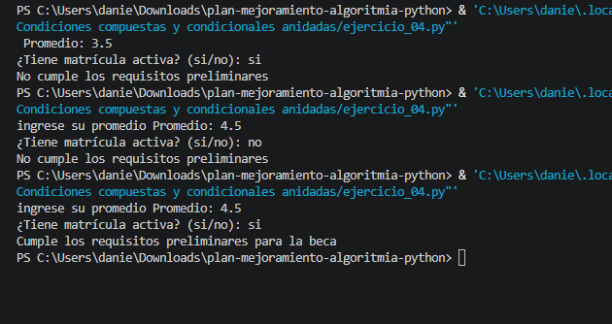

5. Actividad integradora
Desarrolle un programa individual que resuelva un problema de su elección relacionado con una situación académica, comercial o cotidiana. El programa debe utilizar entrada y salida, variables, operadores y al menos una estructura condicional. No debe utilizar ciclos, listas ni funciones.

5.1. Requisitos
- Escribir un enunciado claro del problema.
- Identificar entradas, procesos y salidas.
- Elaborar un flujograma a mano o en DFD.
- Implementar la solución en Python.
- Probar el programa con al menos tres conjuntos de datos.
- Guardar el archivo en el repositorio de GitHub.
- Incluir en el documento las capturas del código y de las ejecuciones.
- Prepararse para explicar el algoritmo y modificar una condición durante la sustentación.

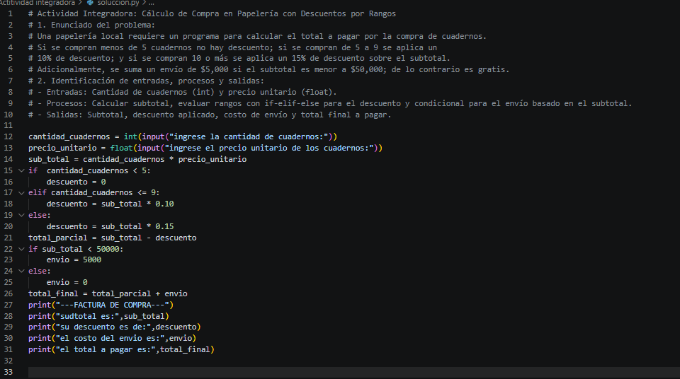
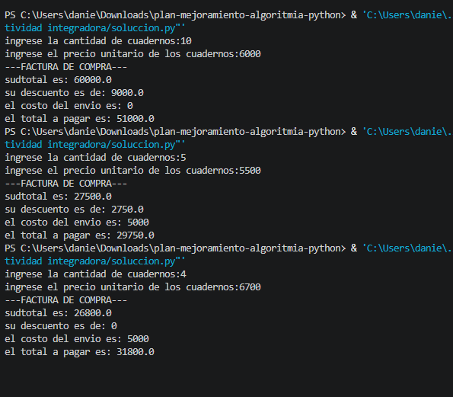

Flujograma: actividad integradora


